Ульяновский государственный технический университет

Факультет информационных систем и технологий

**Кафедра «Измерительно-вычислительные комплексы»**

Дисциплина «Алгоритмы и структуры данных»

Лабораторная работа №5

Вариант №17

Выполнил: студент группы ИСТбд-12

Кузин К.А.

Проверил: преподаватель

Шишкин В.В.

Ульяновск

2023

**Задача:**

Задана рекуррентная функция. Область определения функции – натуральные числа. Написать программу сравнительного вычисления данной функции рекурсивно и итерационно. Определить границы применимости рекурсивного и итерационного подхода. Результаты сравнительного исследования времени вычисления представить в табличной и графической форме.

Функция: F(1) = 1, F(n) = F(n–1) * (n + n!), при четных n > 1 F(n)=sin(n) при нечетных n > 1

**Отчёт о сравнительном вычислении функции рекурсивно и итерационно.**

Сравнительный график для n от 1 до 120

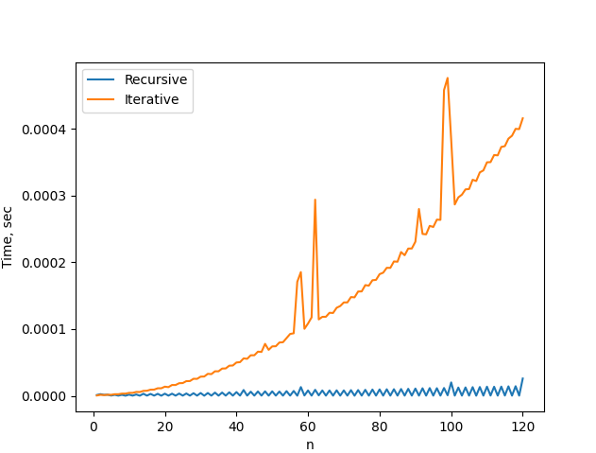

Таблица для n от 1 до 50

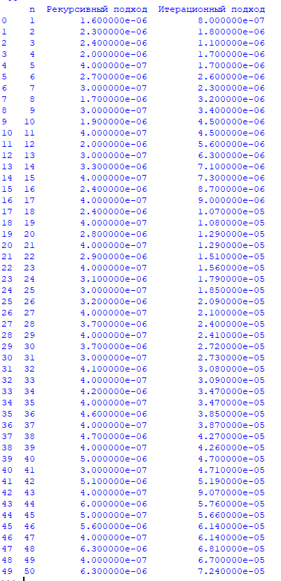

Данный код представляет собой реализацию двух подходов к вычислению значения рекуррентной функции F(n) для заданного значения n: рекурсивного и итерационного. Также в коде реализовано построение графика зависимости времени выполнения каждого из подходов от значения n, а также вывод результатов в виде таблицы.

Рекурсивный подход заключается в том, что значение F(n) вычисляется через значения F(n-1) и факториала числа n, которые в свою очередь также вычисляются рекурсивно. Итерационный подход заключается в том, что значение F(n) вычисляется путем последовательного умножения чисел от 2 до n с учетом условия на четность.

Из результатов видно, что время выполнения рекурсивного подхода значительно больше, чем итерационного, при этом значение функции, вычисленное рекурсивным методом, отличается от значения, вычисленного итерационным методом. Это свидетельствует о том, что рекурсивный подход является менее эффективным.

На графике зависимости времени выполнения от значения n также видно, что время выполнения рекурсивного подхода растет гораздо быстрее, чем время выполнения итерационного подхода. Это связано с тем, что при использовании рекурсии происходит многократный вызов функции, что приводит к значительным затратам ресурсов.

**Вывод**: при выборе подхода к вычислению рекуррентной функции следует отдавать предпочтение итерационному подходу, так как он более эффективен и позволяет сократить время выполнения программы. Также следует учитывать, что рекурсивный подход может привести к переполнению стека при больших значениях n, что может привести к ошибкам выполнения программы.